难得一见的北宋汝瓷粉青釉水仙盆

海南今古阁收藏网 藏海揽胜

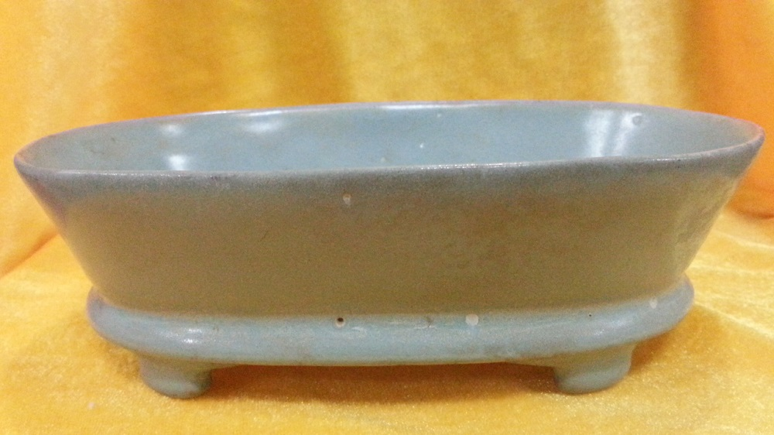

规格：高6.5公分 口径：长20公分 宽13.5公分 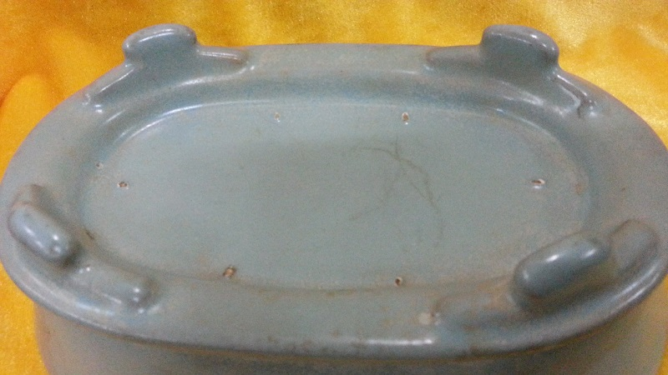底经：长18公分 宽11公分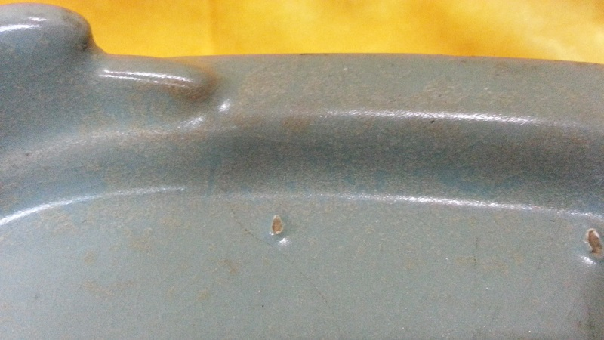

图3；局部照片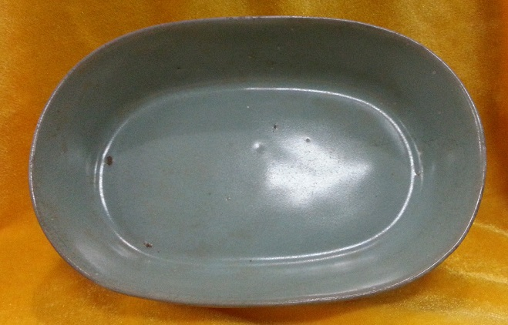

图4：正面照片

在近20多年的收藏生涯中，自河南宝丰清凉寺窑口的汝瓷被上海博物馆认可后陆续见到一些，在民间收藏家及古玩店手中，大多是残器和瓷片，完整的不多。这件粉青釉水仙盆是我见过的汝瓷中最完整的一件，且品相完好。

传世宋代汝窑瓷器的胎体有三个特点，第一点是轻薄，第二点胎色为香灰色，胎骨轻薄，胎质看色粗松实则细密。汝瓷胎色呈浅灰、灰白，因其色调与香燃烧之后形成的香灰相似，因而俗称5“香灰胎”。第三点是汝瓷胎质细腻滋润，坚致紧密，被誉为“铜骨”。，接触过传世汝瓷的人常有“扣声如磬”的形容，这在一定程度上也说明了汝瓷胎的轻薄与致密。

从以上几个方面看这件水仙盆，釉水古朴沉稳。特别是底部，在阳光或灯光下观看，呈现的泛紫色彩是汝瓷特有的光泽。用40倍放大镜观察釉下，土侵明显，釉下气泡廖若星辰，气泡周围有氧化物，开片细小，与清凉寺出土瓷片无异。六个支钉处细观，香灰胎，周围部分已成透明晶体状。盆内有几个宗眼，漏胎处晶体明显。

如有藏有喜欢此物，欢迎共同研究探讨，藏家有意转让，价格协商，如果有私人或企业博物馆愿意收藏，价格可以优惠！

海南今古阁收藏网

联系电话：18907568193

2014-7-9